1. **CÂU HỎI KHẢO SÁT**

*Note: Các câu hỏi khảo sát nhằm mục đích làm rõ chi tiết các quy trình nghiệp vụ, và thông tin trên thực tế, để đưa vào phần mềm phục vụ công việc hàng ngày của khách hàng*

1. **Cơ cấu tổ chức trong Bệnh viện? Nêu rõ chi tiết tên, vai trò của từng bộ phận và phòng ban trong Bệnh viện.**

Trả lời: ………………………………………………………………………………………………………………………………………………………………………………………………………………………………………………………………………………………………………………………………………………………………………………………………………………………………………………………………………………………………………………………………………………………………………………………………………………………………………………………………………………………………………………………………………………………………………………………………………………………………………………………………………………………………

1. **Theo thông tư số 01/2011/TT-BNV của Bộ Nội vụ thì thông tin của công văn đi, đến gồm những thông tin như sau:**
   * Số hiệu
   * Trích yếu
   * Hình thức văn bản
   * Lĩnh vực văn bản
   * Độ khẩn
   * Người ký văn bản quyết định
   * Chức vụ người ký văn bản
   * Nội dung văn bản
   * Nơi nhận (phòng ban, đơn vị) văn bản
   * Ngày ban hành
   * Số trang
   * Tệp đính kèm

**Ngoài những thông tin trên, tại Bệnh viện có cần bổ sung những thông tin gì khác khi xử lý công văn?**

Trả lời: ………………………………………………………………………………………………………………………………………………………………………………………………………………………………………………………………………………………………………………………………………………………………………………………………………………………………………………………………………………………………………………………………………………………………………………………………………………………………………………………………………………………………………………………………………………………………………………………………………………………………………………………………………………………………

1. **Quy trình xử lý văn bản đến hiện tại của Bệnh viện đang diễn ra như thế nào? Cần mô tả chi tiết các bước thực hiện, từng bộ phận, phòng ban tham gia vào quy trình?**

**Tham khảo quy trình sau:**

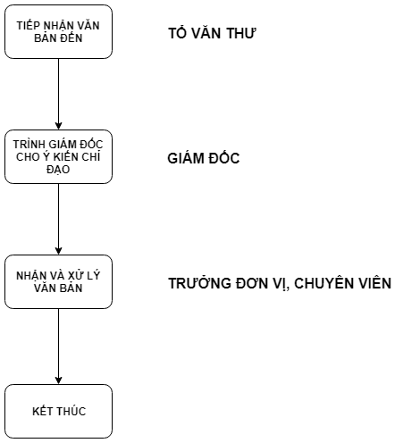

………………………………………………………………………………………………………………………………………………………………………………………………………………………………………………………………………………………………………………………………………………………………………………………………………………………………………………………………………………………………………………………………………………………………………………………………………………………………………………………………………………………………………………………………………………………………………………………………………………………………………………………………………………………………………………………………………………………………………………………………………………………………………………………………………………………………………………………………………………………………………………………………………………………………………………………………………………………………………………………………………………………………………………………………………………………………………………………………………………………………………………………………………………………………………………………………………………………………………………………………………………………………………………………………………………………………………………………………

1. **Quy trình xử lý văn bản đi hiện tại của Bệnh viện đang diễn ra như thế nào? Cần mô tả chi tiết các bước thực hiện, từng bộ phận, phòng ban tham gia vào quy trình?**

**Có điểm gì cần lưu ý đặc biệt trong quy trình xử lý văn bản đi hay không? Ví dụ như:**

**- Phải gắn watter mark của Bệnh viện Đa khoa tỉnh Ninh Bình sau khi ban hành hoặc ký.**

**- Có cần gửi email khi chuyển xử lý văn bản hay không?**

**Tham khảo quy trình xử lý văn bản đi sau:**

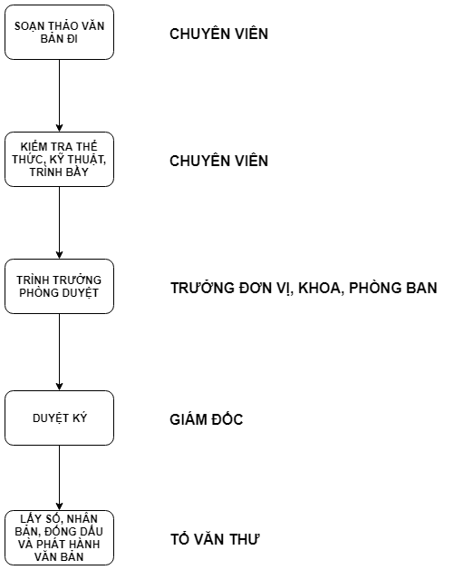

Trả lời: ………………………………………………………………………………………………………………………………………………………………………………………………………………………………………………………………………………………………………………………………………………………………………………………………………………………………………………………………………………………………………………………………………………………………………………………………………………………………………………………………………………………………………………………………………………………………………………………………………………………………………………………………………………………………

1. **Hiện tại Bệnh viện đang áp dụng mẫu sổ quản lý văn bản như thế nào? Cần cung cấp mẫu, các thông tin quản lý trong sổ. Tham khảo các mẫu bên dưới đây:**

**Mẫu sổ gửi công văn đi**

|  |  |  |  |  |  |  |  |
| --- | --- | --- | --- | --- | --- | --- | --- |
| **Số, ký hiệu văn bản** | **Ngày tháng văn bản** | **Tên loại và trích yếu nội dung văn bản** | **Người ký** | **Nơi nhận văn bản** | **Đơn vị, người nhận bản lưu** | **Số lượng bản** | **Ghi chú** |
| 1 | 2 | 3 | 4 | 5 | 6 | 7 | 8 |
|  |  |  |  |  |  |  |  |
|  |  |  |  |  |  |  |  |

**Mẫu sổ công văn đến**

|  |  |  |  |  |  |  |  |  |
| --- | --- | --- | --- | --- | --- | --- | --- | --- |
| **Ngày đến** | **Số đến** | **Tác giả** | **Số, ký hiệu** | **Ngày tháng** | **Tên loại và trích yếu nội dung** | **Đơn vị hoặc người nhận** | **Ký nhận** | **Ghi chú** |
| **(1)** | **(2)** | **(3)** | **(4)** | **(5)** | **(6)** | **(7)** | **(8)** | **(9)** |
|  |  |  |  |  |  |  |  |  |
|  |  |  |  |  |  |  |  |  |

Trả lời: ………………………………………………………………………………………………………………………………………………………………………………………………………………………………………………………………………………………………………………………………………………………………………………………………………………………………………………………………………………………………………………………………………………………………………………………………………………………………………………………………………………………………………………………………………………………………………………………………………………………………………………………………………………………………

1. **Khảo sát và làm rõ chi tiết thông tin của công việc?**

**Anh/ chị có thể tham khảo các thông tin sau của một công việc:**

* + **Tên công việc**
  + **Độ ưu tiên**
  + **Mức độ quan trọng**
  + **Người giao việc**
  + **Ngày nhận việc**
  + **Ngày hoàn thành theo mong muốn**
  + **Nội dung công việc**
  + **Mục tiêu kết quả của công việc**
  + **Các tài liệu đính kèm**

**Các thông tin trên đã đáp ứng đầy đủ nhu cầu sử dụng của Bệnh viện hay chưa? Anh / chị có cần bổ sung thêm thông tin nào không?**

Trả lời: ………………………………………………………………………………………………………………………………………………………………………………………………………………………………………………………………………………………………………………………………………………………………………………………………………………………………………………………………………………………………………………………………………………………………………………………………………………………………………………………………………………………………………………………………………………………………………………………………………………………………………………………………………………………………

1. **Quy trình xử lý công việc đang áp dụng tại Bệnh viện? Anh/ chị có thể tham khảo quy trình tạo và xử lý công việc dưới đây.**



**Anh chị có bổ sung thêm gì vào quy trình trên để phù hợp với quy trình xử lý hồ sơ công việc hiện tại của Bệnh viện?**

**Trong quy trình thực tế của Bệnh viện có yêu cầu phải lập kế hoạch công việc không? Với quy trình tham khảo như ở trên có những khối chức năng nào không cần trong quy trình xử lý công việc của Viện không?**

Trả lời: ………………………………………………………………………………………………………………………………………………………………………………………………………………………………………………………………………………………………………………………………………………………………………………………………………………………………………………………………………………………………………………………………………………………………………………………………………………………………………………………………………………………………………………………………………………………………………………………………………………………………………………………………………………………………………………………………………………………………………………………………………………………………………………………………………………………………………………………………………………………………………………………………………………………………………………………………………………………………………………………………………………………………………………………………………………

1. **Quy trình tại Bệnh viện có cho phép người giao việc có thể giao việc chéo cho người thuộc bộ phận, đơn vị khác với bộ phận, đơn vị mà người giao việc đang trực thuộc không?**

Trả lời: ………………………………………………………………………………………………………………………………………………………………………………………………………………………………………………………………………………………………………………………………………………………………………………………………………………………………………………………………………………………………………………………………………………………………………………………………………………………………………………………………………………………………………………………………………………………………………………………………………………………………………………………………………………………………

1. **Mỗi công việc có giới hạn số lần xin lùi hạn hay không?**

Trả lời: ………………………………………………………………………………………………………………………………………………………………………………………………………………………………………………………………………………………………………………………………………………………………………………………………………………………………………………………………………………………………………………………………………………………………………………………………………………………………………………………………………………………………………………………………………………………………………………………………………………………………………………………………………………………………

1. **Cần cung cấp phiếu giao nhiệm vụ để bổ sung các thông tin cần thiết.**

Trả lời: ………………………………………………………………………………………………………………………………………………………………………………………………………………………………………………………………………………………………………………………………………………………………………………………………………………………………………………………………………………………………………………………………………………………………………………………………………………………………………………………………………………………………………………………………………………………………………………………………………………………………………………………………………………………………

1. **Cần cung cấp biểu mẫu lịch công tác của Bệnh viện. Hiện tại lịch công tác của Lãnh đạo, cán bộ, chuyên viên tại Bệnh viện đang được quản lý và cập nhật như thế nào?**

Trả lời: ………………………………………………………………………………………………………………………………………………………………………………………………………………………………………………………………………………………………………………………………………………………………………………………………………………………………………………………………………………………………………………………………………………………………………………………………………………………………………………………………………………………………………………………………………………………………………………………………………………………………………………………………………………………………

1. **Hiện tại Bệnh viện đang quản lý đăng ký và sử dụng xe với quy trình như thế nào? Có gì khác với quy trình ở dưới?**

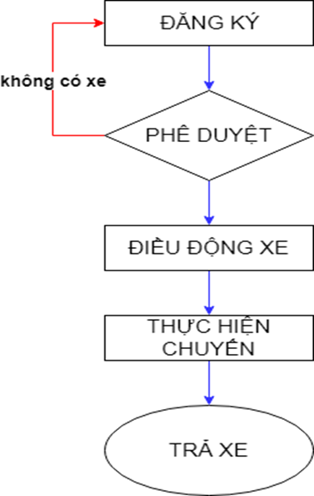

Trả lời: ………………………………………………………………………………………………………………………………………………………………………………………………………………………………………………………………………………………………………………………………………………………………………………………………………………………………………………………………………………………………………………………………………………………………………………………………………………………………………………………………………………………………………………………………………………………………………………………………………………………………………………………………………………………………

1. **Hiện tại Bệnh viện đang quản lý phòng họp với quy trình như thế nào? Có gì khác với với quy trình ở dưới?**

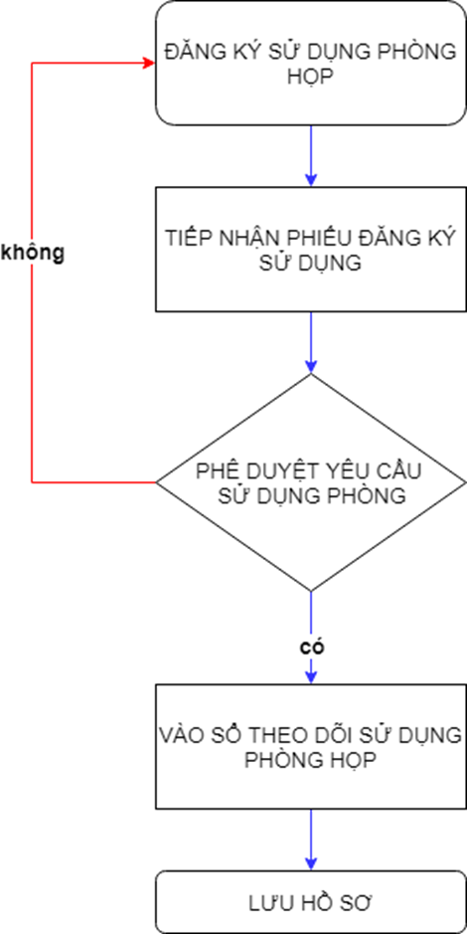

Trả lời: ………………………………………………………………………………………………………………………………………………………………………………………………………………………………………………………………………………………………………………………………………………………………………………………………………………………………………………………………………………………………………………………………………………………………………………………………………………………………………………………………………………………………………………………………………………………………………………………………………………………………………………………………………………………………

1. **Công tác quản lý đăng ký và sử dụng xe và sử dụng phòng họp hiện nay đang sử dụng những biểu mẫu nào? Anh chị cho xin chi tiết của từng biểu mẫu.**

Trả lời: ………………………………………………………………………………………………………………………………………………………………………………………………………………………………………………………………………………………………………………………………………………………………………………………………………………………………………………………………………………………………………………………………………………………………………………………………………………………………………………………………………………………………………………………………………………………………………………………………………………………………………………………………………………………………

1. **Các loại biểu mẫu báo cáo, thống kê đang được sử dụng tại Bệnh viện (báo cáo công việc, báo cáo công văn…)**

Trả lời: ………………………………………………………………………………………………………………………………………………………………………………………………………………………………………………………………………………………………………………………………………………………………………………………………………………………………………………………………………………………………………………………………………………………………………………………………………………………………………………………………………………………………………………………………………………………………………………………………………………………………………………………………………………………………